Обучение грамоте
Урок 66 (2 ч.).
Тема: Заглавные буквы Е, Ё. Упражнения в чтении и письме.

Цели:
– формируем умение понимать роль заглавных букв в русском языке;
– формируем умение овладевать начертаниями письменных букв, слов;
– формируем умение писать предложения;
– формируем умение анализировать текст.

Оборудование: таблица букв и слогов на доске.
Символы:
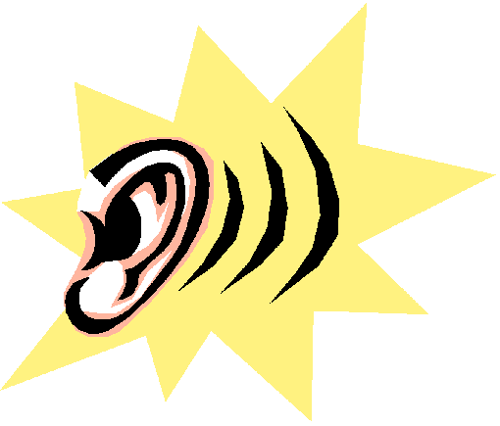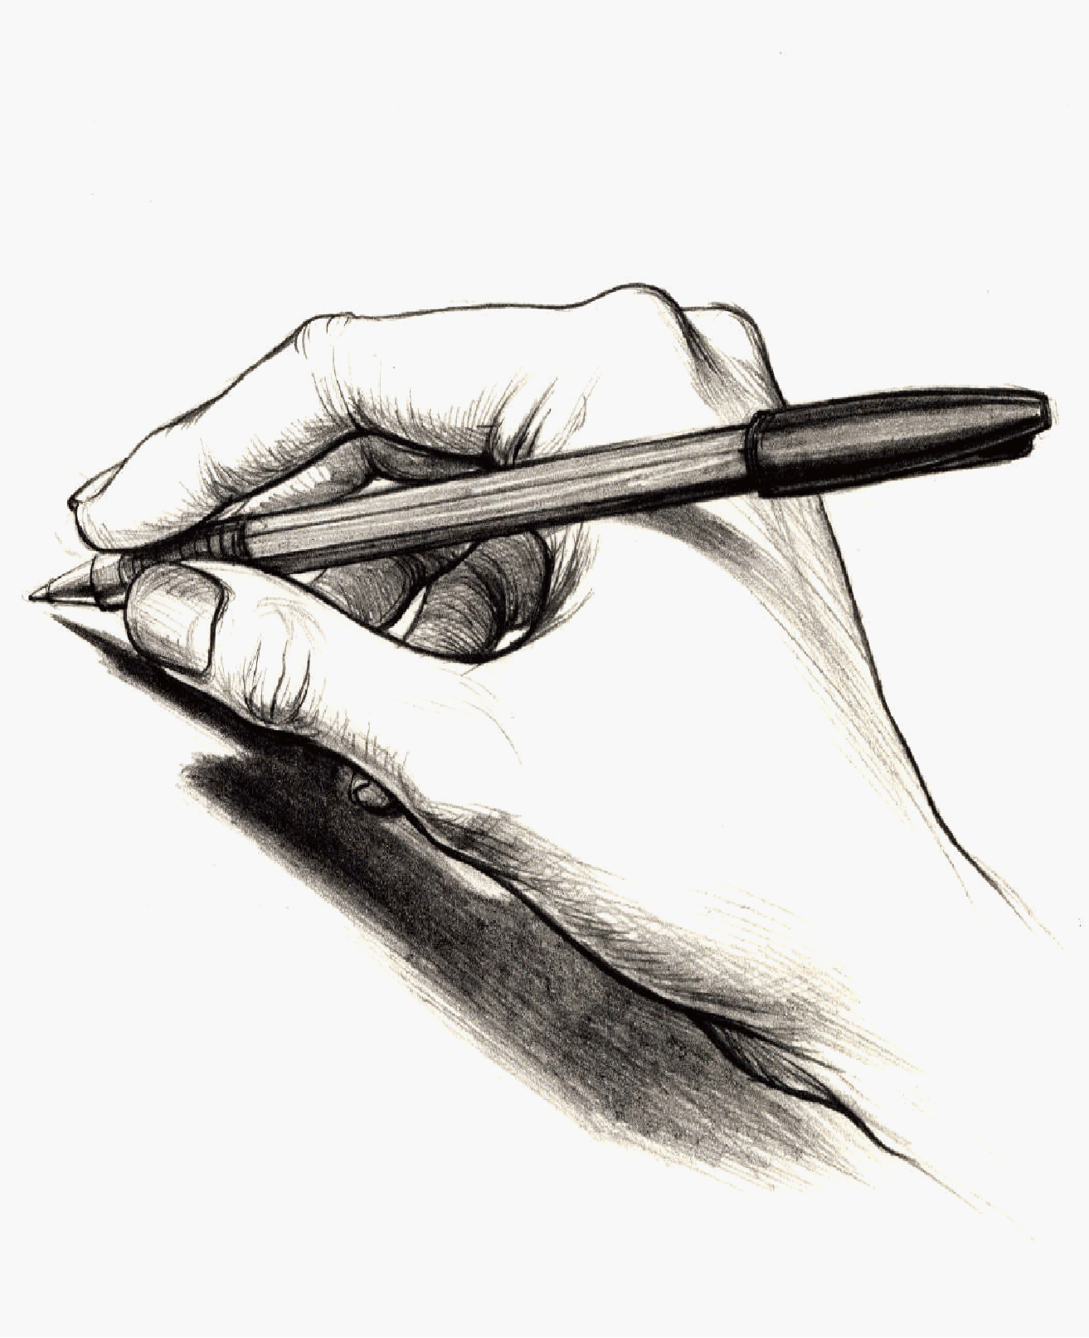
Этапы урока | Ход урока | Формирование УУД
Ι. Актуализация знаний | 1. – Сколько строчек в таблице? Сколько столбиков? 1  – Назовите номер каждого столбика и каждой строки.  – Назовите только буквы гласных звуков 1-й строки.  – Назовите буквы согласных 2-го столбика.  – Назовите звонкие согласные звуки 3-й строчки.  – Назовите глухие согласные звуки 4-го столбика.  – Сколько букв гласных в таблице?  – Сколько букв звонких согласных в таблице?  – Сколько всего букв согласных в таблице?  – Какие буквы согласных не вошли в таблицу?  – Замените печатные буквы письменными. Запишите их.  – Можно записать буквы на свободных строчках в конце прописи.  2. – С какой буквы нужно написать слова: слон, дом, кит, Егор?  – А как выглядит заглавная буква Е?  – Догадались, какая тема урока? Назовите её сами.  3. Составление плана урока.  План (примерный) 3 2  - Чтение слов с заглавными буквами Е и Ё.  - Чтение предложений и текстов.  - Знакомство с написанием заглавных букв Е и Ё.  - Письмо слов и предложений.  – Что мы сейчас делали? (Планировали свою деятельность.)  – Какой выберем кружок? | Познавательные УУД:  1) формируем умение извлекать информацию из схем, иллюстраций, текстов;  2) формируем умение представлять информацию в виде схемы;  3) формируем умение выявлять сущность, особенности объектов;  4) формируем умение на основе анализа объектов делать выводы;  5) формируем умение обобщать и классифицировать по признакам;  6) формируем умение ориентироваться на развороте учебника;  7) формируем умение находить ответы на вопросы в иллюстрации.  ТООУ
  Ι | 1  А | 2  П | 3  У | 4  Т
  ΙΙ  ΙΙΙ | Р  Е | О  Г | Ы  М | С  И
ΙΙ. Постановка учебной проблемы. Открытие нового знания | Работа в прописи (пропись № 5, с. 0-1). 2 5  1) Знакомство с графикой заглавной буквы Е.  Сравнение написания заглавных букв Е, В, Ё: отличие, сходство.  – Откройте свои прописи на с. 0.  – Из каких элементов состоит буква Е? (Из верхнего и нижнего закруглений.)  – Какое закругление больше? (Нижнее.)  Написание буквы в воздухе. Обведение по образцу. Самостоятельная запись букв с использованием ручек разных цветов.  2) Запись слогов по образцу.  – Как соединяли буквы?  3) Выборочное списывание.  – Что записано в середине страницы? (Текст.)  а) Работа с текстом до чтения.  – Есть ли у текста название?  – А картинка к тексту?  – Прочитаем текст и подумаем, какую картинку можно было бы нарисовать и какое название придумать к тексту.  б) Работа с текстом во время чтения.  Чтение текста про себя. Выявление первичного восприятия.  – Что же можно было нарисовать к тексту?  – Как назовём текст? Почему?  Обобщающая беседа.  – Какое слово встречается в каждом предложении?  – Найдите предложение про смолу, про иголки, про ёлку, про шишки.  – Про какое предложение я не спросила?  – Сколько всего предложений в тексте? Докажите.  – Выберем предложения только про иголки и про шишки и запишем их.  в) Анализ предложений, подготовка к списыванию.  г) Списывание текста с заданием (по выбору учителя).  д) Взаимопроверка в парах.  е) Самооценка.  – Что тебе нужно было сделать?  – Удалось тебе выполнить работу?  – Ты выполнил всё правильно или были недочёты?  – Ты составил всё сам или с чьей-то помощью?  – Сейчас мы вместе с … (имя ученика) учились оценивать свою работу. Нарисуйте рядом кружок и закрасьте его настолько, насколько вам удалось справиться с этим заданием. Т.е., если вы не всё сделали правильно или после проверки сделали исправление, то кружок у вас будет закрашен не полностью.  4) Чтение и анализ слов кроссворда, составление словосочетаний.  – Рассмотрите кроссворд.  – Какие слова вам удалось прочитать? (Капуста, тарелка, каток.)  – Что отличает все эти слова? (Непроверяемый безударный гласный А.)  Звуко-буквенный анализ слов: гласные звуки, количество слогов, безударные слоги и безударные гласные.  – Составьте словосочетания со словами кроссворда.  – Давайте скажем про капусту, которая лежит на тарелке. (Тарелка капусты.)  – Проговорите орфографически и запишите.  – Сколько слов в словосочетании?  – А теперь составьте словосочетание про детей на катке.  (Дети на катке.)  – На катке – проговорите орфографически и запишите.  – Сколько слов в словосочетании?  – Что мы сейчас делали?  – Чему учились? 4  5) Работа со схемами-«человечками» Е и Ё в прописи.  – Рассмотрите схемы и подумайте, что общего у этих человечков.  – Что можете рассказать про эти буквы?  – Что мы сейчас делали? (Читали слова.)  – Какое умение формировали? (Умение работать с информацией.) | Коммуникативные УУД:  1) формируем умение слушать и понимать других;  2) формируем умение строить речевое высказывание в соответствии с поставленными задачами;  3) формируем умение оформлять свои мысли в устной форме;  4) формируем умение работать в паре.  ТООУ
ΙΙΙ. Применение нового знания | 1. Работа в «Букваре». 5 6  – Откройте учебник на с. 106.  – Рассмотрите страницу. Какая работа нам предстоит? 1 3 4  Чтение столбиков слов.  1-й столбик:  – Прочитайте имена девочек.  – Прочитайте имена мальчиков.  – Что заметили? (Все имена начинаются с заглавной буквы Е.)  – Отметьте заглавные буквы уголком.  2-й столбик (ниже первого):  – Второй столбик прочитайте самостоятельно.  – Как можно назвать слова этого столбика?  – Чьи имена и фамилии вы прочитали во 2-м столбике? (Писателей.)  – Какое правило надо знать, чтобы написать имена и фамилии писателей и других людей?  – Подчеркните заглавные буквы.  – Какой вывод сделаем? (Имена и фамилии пишем с заглавной буквы.)  – Прочитайте имя автора сказки «Конёк-Горбунок».  – Прочитайте имя и фамилию автора, чьи сказки знаем наизусть с раннего детства. (А. Пушкин.)  – Чьё имя нужно писать с заглавной буквы и с удвоенной буквой согласного? (Новелла Матвеева.)  – Подчеркните эти буквы.  – Чьё имя не прочитали? (Лев Квитко.)  – Имена каких писателей вы ещё знаете? Назовите.  – Запишем их в виде схемы. (Виктор Драгунский, Генрих Сапгир, Лев Толстой.)  Дети на доске и в тетради для печатания или в «Букваре» на свободном месте пишут схемы: ______ ______  – Что тебе нужно было сделать?  – Удалось тебе выполнить работу?  – Ты выполнил всё правильно или были недочёты?  – Ты составил всё сам или с чьей-то помощью?  – Сейчас мы вместе с … (имя ученика) учились оценивать свою работу. Нарисуй в дневнике на сегодняшнем уроке обучения грамоте кружок, который покажет, насколько правильно ты справился со звуко-буквенным анализом. Мы с вами делаем это впервые!  – Что мы сейчас делали? (Читали и анализировали слова.)  – Какое умение формировали? (Умение работать с информацией.)  2. Работа в прописи. 1 4  1) – Сейчас я прочитаю вам загадку про сказочного героя. Его имя начинается на букву Е. Как вы думаете, кто это?  – Проверим.  Уплетая калачи,  Ехал парень на печи.  Прокатился по деревне  И женился на царевне.  (Емеля)  – Найдите этого героя на картинке в прописи (с. 1).  – Прочитайте предложения под картинкой и найдите то, которое подходит к этой иллюстрации.  – Кто нарисован на второй картинке?  – Найдите предложение к этой картинке.  – Найдите в прописи на с. 1 предложение про Петра Ершова.  – Рассмотрите третью иллюстрацию.  – Кто на ней нарисован?  – К какому предложению нет иллюстрации?  – Что бы вы на ней нарисовали?  – Какую работу теперь сможем выполнить?  – Какое предложение запишем первым?  2) Анализ предложений, подготовка к списыванию.  Прогнозирование: какие ошибки можно допустить при списывании этих предложений?  Запись предложений. В некоторых предложениях можно поменять слова местами. Можно списать предложения выборочно.  Проверка написанного.  – Сколько слов в 1-м предложении? Во 2-м? В 3-м? В 4-м?  – Какие слова написаны с заглавной буквы? Почему?  – Не допустили ли вы ошибок, о которых мы говорили перед записью?  3. Работа в «Букваре». 5 6  – Давайте посмотрим в «Буквари». Что мы сейчас будем читать?  Чтение диалога.  1) – Посмотрите на текст справа. Как вы думаете, что мы сейчас будем читать? (Предположения детей.)  – Как догадались, что это диалог?  Сначала дети читают про себя, затем вслух.  2) – Кто герои диалога? (Возможно, взрослый и ребёнок.)  – Прочитайте реплики первого лица. С какой интонацией надо их читать?  – Прочитайте реплики второго лица. С какой интонацией прочитаете последнюю реплику?  – А кому обычно читают такие тексты? Зачем?  3) Выразительное чтение диалога.  4) Самостоятельное чтение слов (в парах, тройках).  Наблюдение над словами с суффиксами.  – Что художник выделил цветом?  – Чем интересны эти слова?  – Докажите это.  – Выделите суффикс.  – Как изменилось значение слов, когда в них появился суффикс?  4. Работа в тетради для печатания (с. 36).  Образование слов при помощи суффикса. Звуко-буквенный анализ.  При обобщении работы проводим самооценку и закрашиваем кружок.  – Чему мы сейчас учились?  Физкультминутка.  5. Работа в прописи. 4  1) – Посмотрите на с. 2.  – Прочитайте предложение, записанное в прописи печатными буквами.  – А как узнать имена детей?  Если дети не заметили слоги на хвосте павлина:  – Кого мы видим на рисунке? (Павлина.)  – Что необычного заметили?  – Чем различаются слоги?  – Как вы думаете, какую работу предлагает нам павлин?  – Какие слова можно составить из слогов?  Составление и запись имён из слогов на хвосте павлина (с комментированием или выборочно):  Сара, Саша, Миша, Лера, Лена, Вадик, Дима, Дина, Вера, Алёна, Алёша, Вова.  – Какое правило надо знать, чтобы правильно записать слова-имена?  – Обведите заглавную букву каждого имени. (Можно записать только те имена, в которых есть буквы Е, Ё.)  2) Самостоятельная работа.  Обведение по образцу букв и слов. Можно использовать для индивидуальной или коррекционной работы с детьми.  – Какие же весёлые дети учатся в классе? Давайте прочитаем в «Букваре», чем ещё они занимаются.  6. Работа в «Букваре». 1 2 3 4 7 1  Чтение текста «Наши спортсмены» (с. 106). 4  1) Работа с текстом до чтения.  – Прочитайте заглавие.  – А «наши» – это чьи?  – Рассмотрите иллюстрацию.  – Кого же имел в виду автор, когда назвал текст «Наши спортсмены»? (Предположения детей.)  2) Работа с текстом во время чтения.  а) Самостоятельное чтение текста.  б) Выявление первичного восприятия.  в) Чтение вслух по предложениям.  Наши спортсмены.  В каникулы у нас в школе прошла спартакиада. (Спартакиада – это ...) Вадик Мышкин поднимал штангу и поставил рекорд. (Что значит: поставил рекорд? Он поднял вес, который до него в этой школе никто не поднимал.) Шурик Ёлкин и Толик Круглов упорно прыгали в длину и в высоту. (Наверное, сначала долго не получалось!) Маша Пышкина и Наташа Шарова выполнили программу кандидатов в мастера спорта по гимнастике.  Павлуша Усов и Егор Носков играли в теннис. А Дима и Даша Егоровы играли в шашки. (Много спортсменов в школе!) Многие стали рекордсменами. (Рекордсмены – это ...) В награду им дали игрушки и шоколадные медали. А Вова Колесников установил рекорд так: он проспал спартакиаду.  – Можно ли Вову Колесникова назвать участником спартакиады?  – Что мы уже знаем о Вове Колесникове? (Как он участвовал в выставке.)  – Что можно сказать о Вове?  – Назовите всех участников.  – Какие виды спорта были на спартакиаде?  3) Работа с текстом после чтения.  – Назовите имена всех спортсменов.  – Подчеркните заглавную букву в именах и фамилиях.  – Какие звуки обозначают эти буквы?  – Поставьте под ними соответствующие точки.  – Сколько раз автор текста начинает с красной строки? Почему?  – Какое предложение подходит к картинке?  – Вы согласны, что иллюстрация нашего художника – это шутка?  (Да, вряд ли Вова проспал спартакиаду рядом с пьедесталом почёта!)  – Что бы вы могли посоветовать Вове? (Заниматься спортом, он дисциплинирует, воспитывает силу воли, делает человека сильным и красивым, здоровым.)  – Что мы сейчас с вами делали? (Читали текст.)  – Какое умение формировали?  7. Работа в прописи. 4  – Посмотрим, какое задание мы ещё не сделали в прописи на с. 2!  1) Работа со схемами-«человечками».  – Сколько пар согласных обозначили схемы-«человечки»?  – Назовём слова, которые начинаются с каждого звука, обозначенного схемами: [м], [м’], [н], [н’], [л], [л’] и т.д.  – Обозначим 1–2-е слово (по выбору детей) схемой.  Проверка.  – Сколько схем слов всего получилось?  – Почему? (Потому что 12 звуков.)  2) Наблюдение над словарными словами.  – Просмотрите слова в рамочке.  – Это одно слово или разные слова?  – Как образовались новые слова?  – От какого слова образовались новые слова?  – Какая новая часть появилась в каждом слове?  – Выделим эту часть слова.  – Где стоит «новая» часть? (Её как бы приставили, присоединили к слову – и получилось новое слово. Эта часть слова называется приставкой. ПРОПЕДЕВТИКА.)  – Выпишите только приставку из каждого слова.  – Что нового мы для себя сейчас открыли? 2 4  8. Работа в «Букваре». 1 4 7 1  Чтение текста А. Орлова «Страшный сон» (с. 107). 3  1) Работа с текстом до чтения.  – Прочитайте название.  – А что значит «страшный сон»?  – Рассмотрите иллюстрацию. Похоже ли это на сон?  – Кто автор этого текста?  – Знаком ли он нам?  – Можем ли мы предположить, о чём будет текст?  – Давайте проверим.  2) Работа с текстом во время чтения.  а) Самостоятельное чтение текста (проверка гипотез).  б) Чтение текста вслух.  в) Обобщающая беседа.  – От чего проснулся Вова? Значит, это был сон?  – Что же страшного в этом сне?  – Какие задания выполняли взрослые?  – А что делал дедушка? Прочитайте это предложение.  – Почему слово автор в кавычках?  – Выучил Вова стихотворение?  – На кого похож Вова, кого он напоминает?  – А на самом деле Вова сам делает уроки?  – Прочитайте предпоследнее предложение. Почему автор поставил многоточие?  3) Работа с текстом после чтения. Итоговая беседа.  – А что, может быть, Вова прав: можно учиться на пятёрки, если родители будут выполнять всё за тебя? Почему?  – Каким вырастет Вова, если сбудется его сон?  – Что мы сейчас с вами делали? (Читали текст.)  – Какое умение формировали? | Регулятивные УУД:  1) формируем умение высказывать своё предположение на основе работы с материалом учебника;  2) формируем умение оценивать учебные действия в соответствии с поставленной задачей;  3) формируем умение прогнозировать предстоящую работу (составлять план);  4) формируем умение осуществлять познавательную и личностную рефлексию.  Личностные УУД:  1) формируем умение выказывать своё отношение к героям, выражать свои эмоции;  2) формируем мотивации к обучению и целенаправленной познавательной деятельности;  3) формируем умение оценивать поступки в соответствии с определённой ситуацией.  Духовно-нравственное развитие и воспитание:  1) воспитание нравственного чувства, этического сознания и готовности совершать позитивные поступки, в том числе речевые;  2) гражданско-патриотическое воспитание;  3) воспитание трудолюбия, способности к познанию;  4) воспитание здорового образа жизни;  5) экологическое воспитание;  6) эстетическое воспитание.
ΙV. Итог | – Чему мы сегодня учились?  – Что нового узнали?  – Чему ещё учились? (Дети называют УУД.)  – Какие буквы научились писать? 4 4  – Какие необычные слова встретились сегодня на уроке?  – Назовите слова, которые пишутся с заглавной буквы Е.  – Все ли пункты плана выполнили?  – Чему научились на уроке?  – Кому сегодня было легко?  – Кому ПОКА было трудновато?  – Кто или что вам помогало справиться?  – Кто доволен сегодня своей работой?  – Кто хотел бы что-то исправить? Что? Что для этого нужно сделать?  – Кто сегодня получил отметку в дневнике за выполненную работу?  – Как вы думаете, а что важнее отметить в дневнике: отметку за выполненное задание или настроение после урока?  – Давайте, как взрослые ученики, своё настроение отмечать теперь только в конце дня. А напротив урока кружок-отметку будут ставить только те дети, кто заработал её за выполнение какого-то важного задания. | ТООУ
V. Домашнее задание (по желанию) | – Нарисуйте недостающую картинку в прописи (с. 1).
Рекомендации по оцениванию достижений учащихся
Ι. Актуализация знаний
* Отметить учеников, которые правильно отвечали на вопросы по таблице.
ΙΙ. Постановка учебной проблемы
Работа в прописи
* Отметить учеников, которые аккуратно и красиво записывали буквы.

ΙII. Развитие умения применять новое знание
1. Работа в «Букваре»
* Отметить учеников, которые хорошо прочитали диалог.
2. Работа в прописи
* Отметить учеников, которые аккуратно и красиво записывали слова и предложения.

3. Работа в «Букваре»
* Отметить учеников, которые правильно анализировали тексты.

